INFORMACJA O SYTUACJI NA LOKALNYM RYNKU PRACY W POWIECIE DĄBROWSKIM WEDŁUG STANU
NA KONIEC LUTEGO 2022 ROKU

Poziom bezrobocia
Na koniec lutego 2022 roku w Powiatowym Urzędzie Pracy w Dąbrowie Tarnowskiej zarejestrowanych osób bezrobotnych było 2231. To o 539 osób mniej niż na koniec analogicznego roku poprzedniego, co oznacza 19,5 procentowy spadek bezrobocia rok do roku. W stosunku do poprzedniego miesiąca bezrobocie wzrosło o 1,4 punktu procentowego (wzrost o 31 osób).
Wykres 1. Bezrobocie w powiecie dąbrowskim w latach 2021 - 2022

Z ogółu zarejestrowanych bezrobotnych na koniec lutego 2022 roku stanowiły:
- 83,5% osoby bezrobotne bez prawa do zasiłku (1862 osoby),
- 89,6% osoby poprzednio pracujące (1999 osób),
- 74,4% osoby zamieszkałe na wsi (1660 osób),
- 56,8% kobiety (1268 osób),
- 58,0% osoby długotrwale bezrobotne (1294 osoby),
- 32,2% osoby bez kwalifikacji zawodowych (718 osób).

Stopa bezrobocia
Na koniec stycznia 2022 r. stopa bezrobocia przedstawiała się następująco:
Tabela 1. Stopa bezrobocia
Stopa bezrobocia  STYCZEŃ 2022 | porównanie do  poprzedniego roku | porównanie do  poprzedniego miesiąca
powiat dąbrowski – 9,4% | - 2,0% | + 0,3%
województwo małopolskie – 4,6% | - 1,0% | + 0,1%
Polska – 5,5% | - 1,0% | + 0,1%

Rysunek 1. Stopa bezrobocia według powiatów województwa małopolskiego
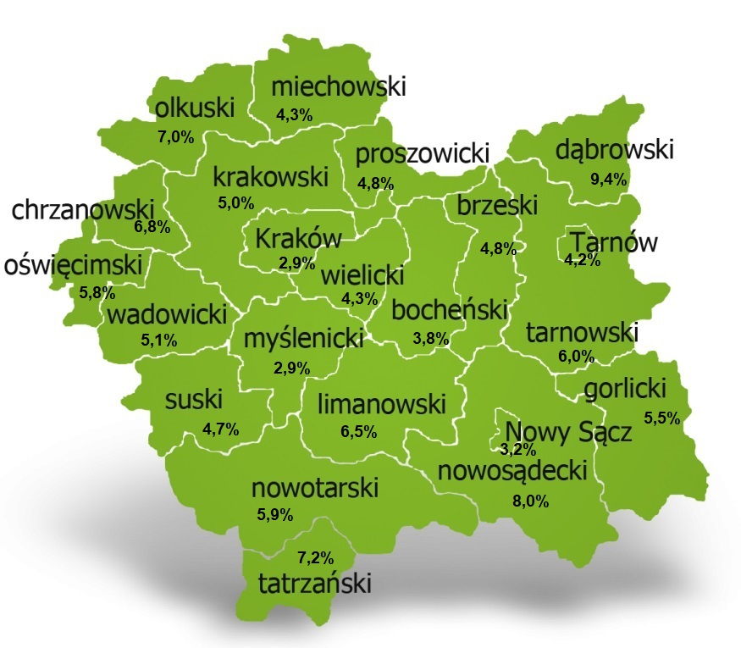
Na koniec stycznia 2022 r. spośród 22 powiatów województwa małopolskiego stopa bezrobocia w powiecie dąbrowskim osiągnęła największą wartość 9,4 punków procentowych.

Przepływy bezrobotnych w rejestrach
Na kształt poziomu bezrobocia ma wpływ wielkość i dynamika zmian w napływie i odpływie z bezrobocia. W miesiącu lutym 2022 r. zarejestrowano 254 osoby bezrobotne oraz wyrejestrowano 223 osoby. Oznacza to, że saldo napływu było dodatnie. Spośród zarejestrowanych 9 osób zostało zwolnionych z przyczyn leżących po stronie pracodawcy (przed rokiem były to 4 osoby), zaś 22 osoby dotychczas nie pracowały. Natomiast z pośród osób wyłączonych 125 podjęło pracę
(w tym 100 osób pracę niesubsydiowaną).
Wykres 2.Napływ i odpływ bezrobocia w powiecie dąbrowskim

Tabela 2. Wyłączenia z ewidencji według przyczyn
Główne powody wyłączenia z ewidencji |  |  | luty 2022
 |  |  | Liczba | Udział
podjęcia pracy |  |  | 125 | 56,1%
w tym | niesubsydiowanej |  | 100 | 44,8%
 | subsydiowanej |  | 25 | 11,2%
 | w tym | prac interwencyjnych | 14 | 6,3%
 |  | robót publicznych | 5 | 2,2%
 |  | podjęcia działalności gospodarczej | 1 | 0,4%
 |  | w ramach refundacji kosztów zatrudnienia bezrobotnego | 3 | 1,3%
 |  | w ramach bonu na zasiedlenie | 2 | 0,9%
 |  | dofinansowania wynagrodzenia skierowanego bezrobotnego powyżej 50 roku życia | 0 | 0,0%
rozpoczęcie szkolenia |  |  | 4 | 1,8%
rozpoczęcie stażu |  |  | 25 | 11,2%
rozpoczęcie prac społecznie użytecznych |  |  | 0 | 0,0%
niepotwierdzenia gotowości do podjęcia pracy |  |  | 24 | 10,8%
dobrowolnej rezygnacji ze statusu bezrobotnego |  |  | 23 | 10,3%

Ofert pracy
W miesiącu lutym 2022 r. Powiatowy Urząd Pracy w Dąbrowie Tarnowskiej miał w dyspozycji 110 miejsc pracy i miejsca aktywizacji zawodowej. Liczba zgłoszonych ofert pracy w porównaniu do poprzedniego miesiąca była większa o 38 miejsc pracy. W stosunku do analogicznego roku poprzedniego liczba miejsc pracy i miejsc aktywizacji zawodowej była większa o 14 miejsc pracy. W miesiącu lutym 2022 roku miejsca pracy subsydiowanej stanowiły 60,9% wszystkich ofert (67 miejsc pracy).
Tabela 3. Miejsca pracy i miejsca aktywizacji zawodowej
Wyszczególnienie |  | luty  2021  (a) | luty  2022  (b) | różnica w liczbach  (b-a)
Miejsca pracy i miejsca aktywizacji zawodowej |  | 96 | 110 | + 14
w tym | subsydiowane | 63 | 67 | + 4
 | niesubsydiowane | 33 | 43 | + 10
Wykres 3. Miejsca pracy i miejsca aktywizacji zawodowej 2022 roku

Struktura bezrobotnych
Na koniec lutego wśród bezrobotnych najliczniejsza grupa legitymowała się wykształceniem zasadniczym zawodowym (35,5%) oraz policealnym i średnim zawodowym (20,6%). Osoby w wieku produkcyjnym mobilnym (18-44 lata) stanowiły 73,8% zarejestrowanych. Znaczna część osób posiadała niewielkie doświadczenie zawodowe liczone stażem pracy do 5 lat (21,6% bezrobotnych posiadało staż pracy do 1 roku, a 34,6% od 1 do 5 lat). Bezrobotni bez stażu stanowili 10,4% zarejestrowanych osób bezrobotnych.

Tabela 4. Struktura bezrobotnych według wykształcenia
Poziom wykształcenia | luty 2022 r.
 | Liczba | Udział %
wyższe | 285 | 12,8%
policealne i średnie zawodowe | 459 | 20,6%
średnie ogólnokształcące | 291 | 13,0%
zasadnicze zawodowe | 791 | 35,5%
gimnazjalne i poniżej | 405 | 18,2%
RAZEM | 2231 | 100%

Tabela 5. Struktura bezrobotnych według wieku
Wiek | luty 2022 r.
 | Liczba | Udział %
18-24 | 411 | 18,4%
25-34 | 714 | 32,0%
35-44 | 523 | 23,4%
45-54 | 314 | 14,1%
55-59 | 159 | 7,1%
60 lat i więcej | 110 | 4,9%
RAZEM | 2231 | 100%

Tabela 6. Struktura bezrobotnych według stażu pracy
Staż pracy ogółem | luty 2022 r.
 | Liczba | Udział %
do 1 roku | 482 | 21,6%
1-5 | 773 | 34,6%
5-10 | 364 | 16,3%
10-20 | 237 | 10,6%
20-30 | 104 | 4,7%
30 lat i więcej | 39 | 1,7%
bez stażu | 232 | 10,4%
RAZEM | 2231 | 100%

Tabela 7. Struktura bezrobotnych według czasu pozostawania bez pracy
Czas pozostawania bez pracy w miesiącach | luty 2022 r.
 | Liczba | Udział %
do 1 | 221 | 9,9%
1-3 | 302 | 13,5%
3-6 | 359 | 16,1%
6-12 | 301 | 13,5%
12-24 | 364 | 16,3%
powyżej 24 | 684 | 30,7%
RAZEM | 2231 | 100%

Osoby w szczególnej sytuacji na rynku pracy
Na koniec lutego spośród osób będących w szczególnej sytuacji na rynku pracy najliczniejszą grupę stanowili długotrwale bezrobotni – 58,0% ogółu (1294 osoby). Bezrobotni do 30 roku życia stanowili 35,1% (784 osoby), a powyżej 50 roku życia 18,2% (406 osób). Wśród osób bezrobotnych będących w szczególnej sytuacji znaczny był także udział osób sprawujących opiekę na co najmniej jednym dzieckiem do 6 roku życia – 26,2% (585 osób). Osoby bezrobotne niepełnosprawne stanowiły 3,8% (84 osoby).
Wykres 4. Bezrobotni w szczególnej sytuacji na rynku pracy

Kobiety
Według stanu na koniec lutego 2022 r. zarejestrowanych było kobiet 1268, co stanowi 56,8% ogółu bezrobotnych. Liczba bezrobotnych kobiet wzrosła o 15 osób. W miesiącu lutym 2022 r. zarejestrowano 136 kobiet, co stanowi 53,5% ogółu nowo zarejestrowanych, a wyłączono z ewidencji 121 kobiet, co stanowi 54,3% ogółu wyłączonych. Liczba kobiet bez prawa do zasiłku 1081 tj. 48,5% ogółu bezrobotnych.

Bezrobocie w gminach na terenie powiatu dąbrowskiego.
Na terenie powiatu dąbrowskiego występuje duże przestrzenne zróżnicowanie natężenia poziomu bezrobocia. Poniższy wykres przedstawia zróżnicowanie zarejestrowanych osób bezrobotnych według miejsca zamieszkania z podziałem na poszczególne gminy.
Wykres 5. Bezrobocie w gminach powiatu dąbrowskiego

W ogólnej liczbie zarejestrowanych udział w poszczególnych samorządach jest różny. Według stanu koniec lutego 2022 r. najwięcej zarejestrowanych osób bezrobotnych pochodzi z terenów miasta i gminy Dąbrowa Tarnowska – 816 (36,6%) oraz miasta i gminy Szczucin – 575 osób (25,8% ogółu bezrobotnych). Najmniej zaś gminy: Bolesław – 64 osoby (2,9%) oraz Gręboszów – 77 osób (3,5% ogółu bezrobotnych).

Poszukujący pracy
Poza ogólną liczbą bezrobotnych Powiatowy Urząd Pracy obsługuje jeszcze osoby, które są ewidencjonowane jako poszukujące pracy. Na koniec lutego 2022 roku w PUP w Dąbrowie Tarnowskiej, jako poszukujący pracy zarejestrowanych było 20 osób (w tym kobiet 11). Spośród, których 10 osób to niepełnosprawni niepozostający w zatrudnieniu.

Napływ cudzoziemców do powiatu dąbrowskiego
W miesiącu lutym 2022 r. Powiatowy Urząd Pracy w Dąbrowie Tarnowskiej zarejestrował 3 oświadczenia o zamiarze powierzenia wykonywania pracy cudzoziemcowi – Obywatelowi Republiki Armenii, Republiki Białorusi, Republiki Gruzji, Republiki Mołdawii, Federacji Rosyjskiej lub Ukrainy. Ponadto do urzędu wpłynęło
16 wniosków o wydanie zezwolenia na pracę sezonową cudzoziemców. W miesiącu lutym 2022 roku wydano 2 zezwolenia na pracę sezonową.
Wykres 6. Napływ cudzoziemców do powiatu dąbrowskiego w 2022 r.

Bezrobocie w powiecie dąbrowskim w 2022 roku
Miesiąc | Liczba bezrobotnych ogółem | Liczba bezrobotnych kobiet | Napływ | Odpływ | Liczba ofert pracy | Stopa bezrobocia  (w %)
styczeń | 2200 | 1253 | 240 | 154 | 72 | 9,4%
Luty | 2231 | 1268 | 254 | 223 | 110
Marzec
Kwiecień
Maj
Czerwiec
Lipiec
Sierpień
Wrzesień
Październik
Listopad
Grudzień

